Colegio _________________________________ Fecha ______________________
Nombre _________________________________ Curso ______________________
Profesor _________________________________

Evaluación Segundo de primaria

1. Colorea con azul el vestido que representa la época antigua, encierra con un círculo el vestuario que representa el vestuario indígena, y colorea con verde el vestuario que representa la época moderna.
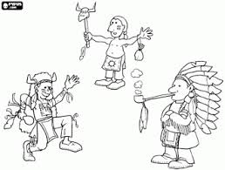
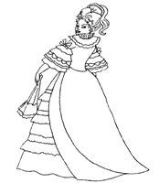

2. Contesta las siguientes preguntas:

A. ¿Por qué algunos lugares del planeta se conservan cálidos todo el año y otros permanecen fríos?
_______________________________________________________________________________________________________________________________________________
B ¿Cuáles son las ventajas para las comunidades que viven en territorios en los que no hay estaciones climáticas?
_______________________________________________________________________________________________________________
C. ¿Cómo es el clima en el lugar que vives?
__________________________________________________________________________

D ¿Te gusta el clima de dónde vives? o ¿preferirías otro ¿por qué?
___________________________________________________________________________________________________

3. Dibuja a los miembros de tu grupo familiar y escribe una cualidad de cada uno.

4.
A. elabora una lista de alimentos que consumes en un día e identifica cuales provienen del campo
________________ ________________
________________ ________________
________________ ________________
________________ ________________
B. ¿qué otros beneficios reciben de la ciudad las personas del campo?
_________________________________________________________________________________________________________________________________________________________________________________________________________________________________________________

5. Consulta con los miembros de tu comunidad educativa los siguientes datos que te ayudaran a construir la historia de tu colegio.

* ¿Quién la fundo? _________________
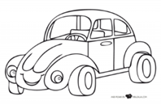
_________________________________
* ¿En qué lugar empezó a funcionar?_________________________________________________________
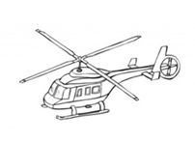
*¿Cuántos estudiantes tenía cuando se fundó?___________________________
* ¿Cuántos años tiene actualmente de fundado? _________________________
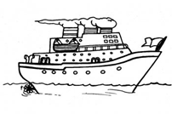
*¿Qué significa el nombre de tu escuela?____________________________________________________________________________________________

Realiza una cartelera con los símbolos de tu colegio.

6. Dibuja la comunidad donde vives, escribe qué características tiene.

____________________________________________________________________________________________________________________________________________________________________________________________________________________________________________________________________________________________________________________________________________________________________________________________________

7. Colorea y al frente de cada medio transporte coloca al cual pertenece:

8. Colorea y acompaña al pirata a recorrer los diferentes lugares, escriba que puede hacer en cada uno de ellos. Puedes ubicar otros lugares y escribirlos.

__________________________________________________________________________________________________________________________________________________________________________________________________________________________________________________________________________________________________________________________________________________________________________________________________________________________________________________________________________________________________________________________________________________________

